**ДИТЯЧИЙ ЦЕНТР HAPPY LAND В ЗАКАРПАТТІ (НА КУРОРТІ ПОЛЯНА) на зимові канікули**

##### **1 день**

###### Зустрічай, Закарпаття!

**Прибуття потягом в Сваляву.**

**Трансфер до готелю «VitaPark Поляна» –** це сучасний оздоровчо-відпочинковий комплекс, розташований у мальовничій долині річки Пиня, в самому центрі відомого бальнеологічного курорту Поляна на Закарпатті. Оточений горами та лісами, він створює ідеальні умови для відпочинку, оздоровлення та активного дозвілля. В готелі на нас чекає щоденне купання в закритому басейні та розважальна анімаційна програма.

**Знайомство з курортом. *Запрошуємо на оглядову екскурсію у Поляні.*** Поляна - невелике, дуже мальовниче і затишне курортне селище, розташоване в карпатській долині, оточеній гірськими шпилями і реліктовими лісами. Курорт прославився цілющими мінеральними водами з унікальним складом, що належать до типу «Боржомі»: «Поляна Купель», «Поляна Квасова», «Лужанська».

**Повернення до готелю. Поселення.**

**Вечеря. Дискотека. Ночівля.**

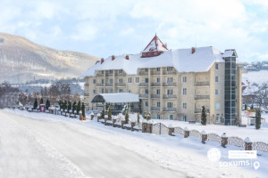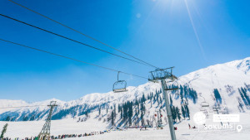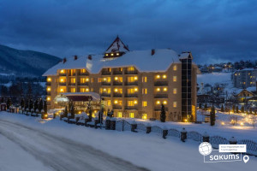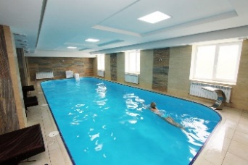

##### **2 день**

###### Відомі термали Закарпаття

**Сніданок в готелі.**

**Запрошуємо на активний гірськолижний відпочинок на курорті Поляна (трансфер до підйомників 200 грн/особа).**

**- Гірськолижний витяг «Катерина».** В самому центрі селища Поляна розташований гірськолижний підйомник бугельного типу, довжина траси близько 800 метрів, ширина - 150 м, перепад висоти складає 40 метрів. Також тут є можливість спусків на санчатах та проїхатись на снігоході в якості пасажира.

**- Гірськолижний витяг в урочище "Ведмежий"** Тут встановлений бугельний витяг довжиною 700 метрів. Нещодавно створена траса довжиною 1200 метрів ідеально підходить для новачків і дітей. Спуск плавний і пологий, завдяки чому зведений до мінімуму ризик падіння.

**За бажанням пропонуємо відвідати факультативну оглядову екскурсію у Берегове (600 грн/особа) -** один із найпопулярніших туристичних центрів Закарпаття, відомий своїми термальними водами, виноробними традиціями та неповторним угорським колоритом. Воно розташоване всього за кілька кілометрів від кордону з Угорщиною, тому культура та архітектура міста поєднують у собі українські та угорські риси. Атмосфера Берегового сповнена європейського шарму: вузькі вулички, історичні будівлі та винні підвали створюють особливий настрій!

По завершенню екскурсії пропонуємо відвідати славнозвісні **термальні басейни Закарпаття**:

* Термальні води Косино – 800 грн/3 год, діти до 150 см безкоштовно (до 4 дітей на 1 дорослого);
* Термальний басейн «Жайворонок – 300 грн/3 години, діти зростом 120-150 см – 150 грн/3 години.

**Повернення до готелю. Вечеря.**

**Дискотека. Ночівля.**

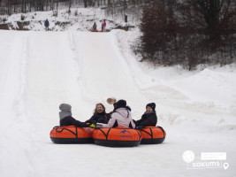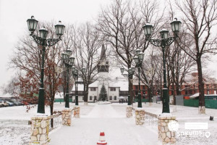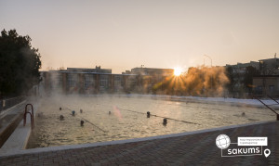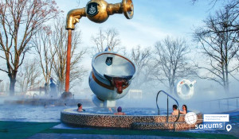

##### **3 день**

###### Загадковий Синевир, ведмеді та вовки

**Сніданок в готелі.**

**Запрошуємо на активний гірськолижний відпочинок на курорті Поляна.**

**Виїзд на екскурсію до національного природного парку "Синевир" (900 грн. + вх.кв. за додаткову плату).** **Синевирське озеро**– перлина Карпат – овіяне легендами, дивовижне за красою озеро розташоване між лісистими горами, альпійськими луками, швидкоплинними річками Теребля та Чорна річка, у заповідній зоні на висоті 989 метрів над рівнем моря. Пішохідна прогулянка до озера, не найлегша, але краса і велич цих місць того варте!

Відвідування центру **реабілітації бурих ведмедів**– єдиний такого роду центр в Україні, сюди привозять ведмедів, з якими погано поводилися попередні господарі. Ведмедів навчають пристосовуватися до природних умов життя. Це місце вразить будь-якого туриста та нікого не залишить байдужим.

Відвідування **еко-парку «Долина Вовків»** - його створили з метою реабілітації тварин та їх збереження. Першими в екопарку з’явилися вовки, яких господар парку маленькими викупив у браконьєрів. Не дивлячись на свою назву, екопарк «Долина Вовків» прихистив не тільки вовків, але й інших хижаків. Тут Ви побачите також тигрів та левів, велике різноманіття копитних: олені, лані, верблюди, альпаки сурі, осли та інші.

Переїзд до с. Пилипець – високогірне село Міжгірського району.

**Екскурсія до водоспаду «Шипіт»**– одного з найкрасивіших водоспадів України. Водоспад спадає численними мальовничими каскадами, загальна висота водоспаду – 14 м.

**Повернення до готелю.**

**Вечеря. Дискотека. Ночівля.**

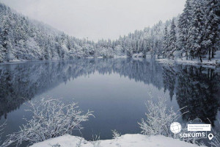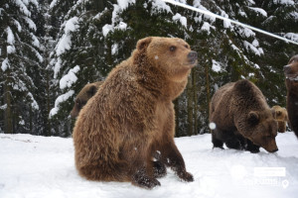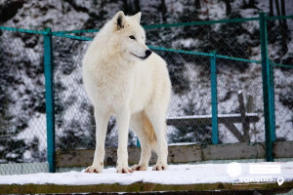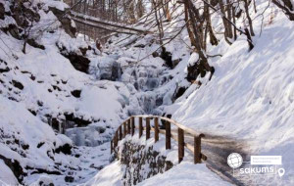

##### **4 день**

###### Хустський край

**Сніданок в готелі.**

**Запрошуємо на активний гірськолижний відпочинок на курорті Поляна.**

**Для бажаючих пропонуємо відвідати факультативну екскурсію Хустським краєм (вартість 1000грн/особа).**

**1. Однією з родзинок Закарпаття вважається буйволина ферма (вартість вхідного квитка з дегустацією 140 грн – дорослі, 120 грн - діти).**

Звідки в гірському регіоні взялися азіатські буйволи? Це одна із загадок історії, але у вас є шанс, познайомиться з цими дивовижними тваринами, інтелект яких прирівнюють до собак. На фермі виготовляють кілька видів сиру, серед яких і авторська моцарела.

**2. Завітаємо в гості до оленів (вх.кв. 60 грн/дорослі, 40 грн/діти)**- єдиної в Україні ферми плямистих оленів, де ви зможете не тільки помилуватися цими красивими тваринами, але і погодувати їх.

**3. Відвідаємо «Ранчо Хайленд»**, будемо мати змогу скуштувати на смак вишукані страви з равликів на дегустації (**вартість 120 грн/особа)** та побуваємо в контактному зоопарку **(вх.кв. 150 грн/дорослі, 13 грн/діти до 13 років та 20 грн- корм для тварин).**

***Впродовж дня нас чекає активна анімаційна програма:***

* Турнір з настільного тенісу
* Квести, квізи
* Настільні ігри
* Похід на Поляну Квітів
* Похід на Поляну Кохання
* Орігамі, розпис дощечок
* Рухливі ігри, руханки, конкурси
* Шаховий турнір
* Колективний малюнок

**Повернення до готелю.**

**Вечеря. Дискотека. Ночівля.**

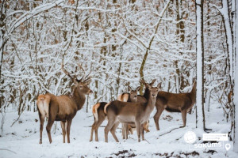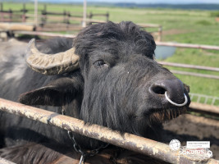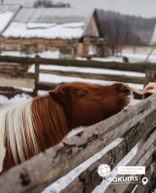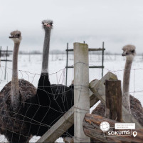

##### **5 день**

###### Чарівний парк Шенборна

**Сніданок в готелі.**

**Запрошуємо на активний гірськолижний відпочинок на курорті Поляна.**

Факультативно пропонуємо відвідати одну з кращих туритичних локацій Закарпаття комплексу **«Воєводино» (600 грн/особа)** - прогулянка парком Шенборна, де кожен куточок наповнений романтикою і символізмом, прогулянка навколо дивовижно красивого озера Тур з чарівним острівцем. Можливість половити форель, покататися на конях, гірськолижний відпочинок, різноманітні SPA послуги та багато іншого!

**Переїзд в Лумшори**, де знаходяться знамениті карпатські чани, в яких ми зможемо розслабитися після захоплюючих прогулянок по Ужгороду. **Закарпатське джакузі (вартість 600 грн/особа)** - купання в чавунних чанах з мінеральною водою під відкритим небом, після чого «контрастний душ» - купання в холодній воді річки Туриці.

**Повернення до готелю.**

**Вечеря. Дискотека. Ночівля.**

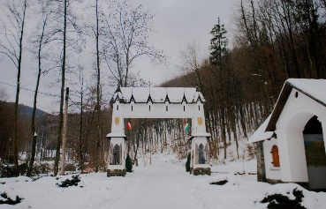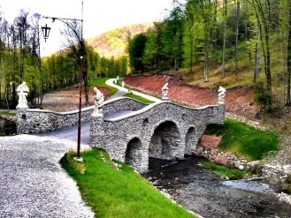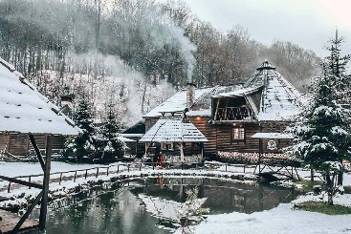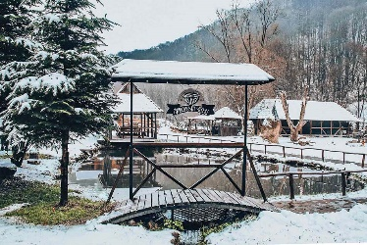

##### **6 день**

###### Історія Закарпаття

**Сніданок в готелі. Виселення з номерів.**

**Запрошуємо на активний гірськолижний відпочинок на курорті Поляна.**

**Пропонуємо відвідати Резиденцію графів Шенборнів - Замок Берегвар (у вартості + вх.кв. за додаткову плату).** Колись романтичній палац слугував резиденцією та мисливським будинком для шляхетної родини графів Шенборнів. Будівля замку Берегвар має своєрідну родзинку: її побудовано за астрономічнім принципом. Це означає, що кожний елемент споруди не тільки виконує свою практичну функцію, але й має символічне значення.

**Переїзд до Мукачева. Оглядова екскурсія містом у вартості.**

**Оглядова екскурсія "Місто - над Латорицею"** (ви побачите Свято-Миколаївський православний монастир 14 ст., Готичну каплицю Св. Мартина - покровителя міста (14 ст.), Палац "Білий дім" - резиденцію трансільванських князів Ракоці та австрійських графів Шенборнів, друкарню Грінштейна і Ратушу з курантами, які кожні 15 хв. сповіщають час)

**Відвідування середньовічного замку «Паланок»**- найціннішої архітектурної пам'ятки Закарпаття. Як і кожен замок, Мукачівский має свої легенди, дізнатися які Ви зможете відвідавши це місто на річці Латориця.

**Трансфер на залізничний вокзал в Мукачево.**

**Відправлення потягом до Києва.**

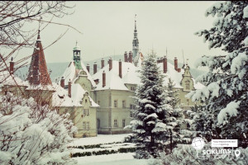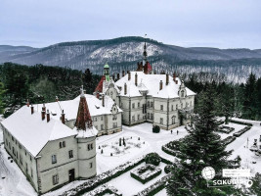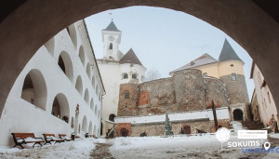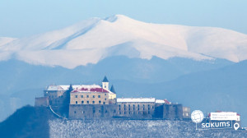

###### **Вартість туру**

|  |  |  |  |
| --- | --- | --- | --- |
| Заїзд | Кількість днів | Для дітей | Дорослі у двомісному номері |
| 6 | 05.01.2026 – 10.01.2026 | 13700 грн | 14300 грн |
| 5 | 05.01.2026 – 09.01.2026 | 11900 грн | 12400 грн |

###### **Входить у вартість**

* Транспортне обслуговування по програміі;
* Проживання в готелі;
* Відвідування басейну в готелі.
* Харчування по програмі – сніданки та вечері;
* Оглядова екскурсія в Мукачево та Палац Шенборнів;
* Страховка.

**Не входить у вартість**

* Вхідні квитки в екскурсійні об'єкти;
* Додаткове гірськолижне страхування.
* Додаткове харчування в готелі – 450 грн/особа;
* Додаткове харчування під час ексурсій – 350 грн/особа;
* Власні витрати.
* Вартість залізничного трансферу Київ-Свалява-Мукачево-Київ (купе: дорослі від 2300 грн., діти до 14 років - від 2100 грн; плацкарт: від 1800 грн/дор, від 1700 грн/діти до 14 років). Квитки можна купити самостійно, обов'язково завчасно уточніть у менеджера номер поїзда. Увага! Вартість квитків може бути змінена Туроператором після придбання, внаслідок підняття тарифів, чи підтвердження УЗ дорожчого поїзда;
* Скі-паси (вартість уточнюється).
* Трансфер до гірськолижних підйомників 200 грн/особа.

###### **Вартість вхідних квитків**

* палац Шенборна: загальний, пенсійний, студентський – 50 грн., учнівський – 30 грн.;
* Мукачівський замок: загальний – 100 грн., пенсійний, студенстький – 70 грн., школярі – 50 грн.;
* Водоспад Шипіт: загальний – 15 грн., діти 7-16 р. – 10 грн; діти до 7 р. - безкоштовно.
* Реабілітаційний центр бурого ведмедя: реабілітаційний центр бурого ведмедя: загальний, пенсійний – 60 грн, студенти і школярі – 30 грн.;
* Озеро “Синевир”: загальний, пенсійний – 60 грн, студенти і школярі – 30 грн.